**Case-Agendamento**

O projeto deverá fazer agendamento de transferências de valores entre contas.

**📋 Pré-requisitos – Front-End**

Para começar a utilizar o **Case-Agendamento** é pré-requisito ter o **Node.js** instalado (versão v20.11.x ou acima) e o seu gerenciador de pacote favorito na versão mais atual. Caso você ainda não tenha instalado o pacote @angular/cli, instale-o via npm ou yarn.

Instalando com npm:

npm i -g @angular/cli@17

Caso prefira instalar com o yarn:

yarn global add @angular/cli@17

**📋 Pré-requisitos – Back-End**

Para começar a utilizar o **Case-Agendamento** é pré-requisito ter:

Java 11

Maven 3.3.3

mvn --version  
você deverá ver a indicação da versão do Maven instalada e a versão do JDK, dentre outras. Observe que o JDK é obrigatório, assim como a definição das variáveis de ambiente JAVA_HOME e M2_HOME.

**Iniciando...**

Primeiramente, faça o clone do repositório:

* git clone https://github.com/emersonefb/Case-Agendamento.git

Agora você poderá executar os vários comandos abaixo.

**🔧 Instalação –Back-End**

É preciso compilar o código e baixar as dependências do projeto:

mvn clean package

exemplo via Intellij

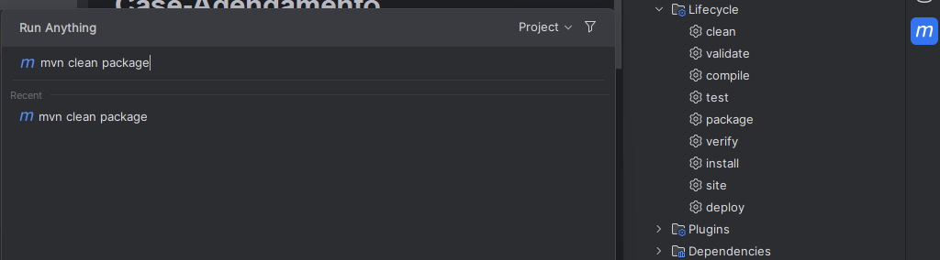

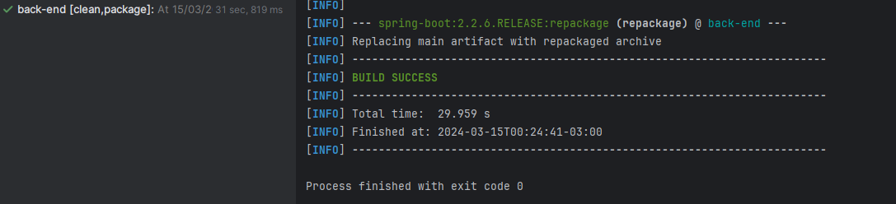

Localize o arquivo: BackEndApplicaton para executar a aplicação no Intellij

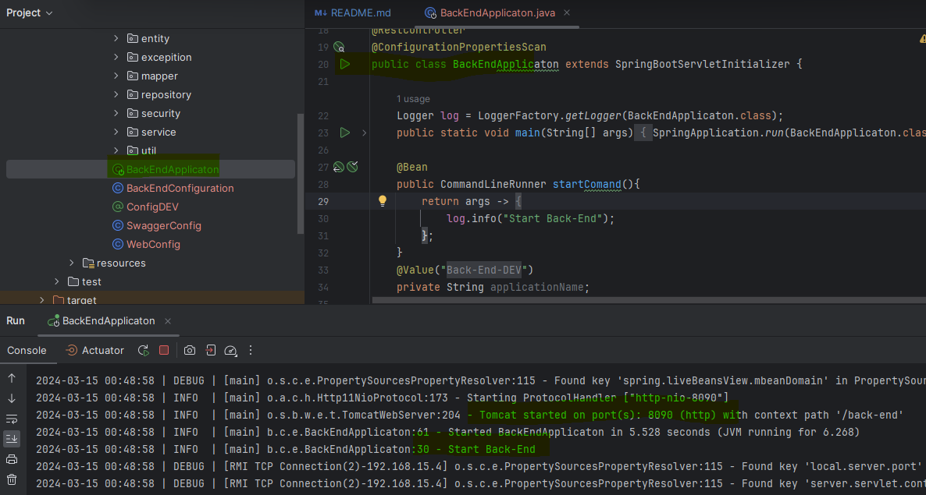

**🔧 Instalação**

Instalando com npm:

npm install

Até finalizar

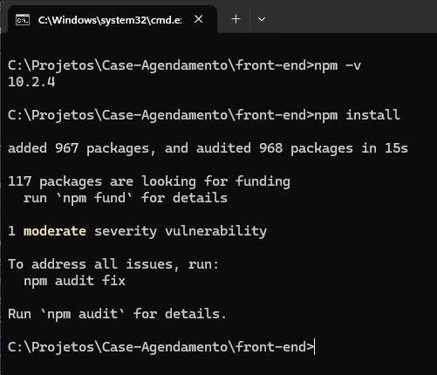

Após finalizar execute o comando: ng serve

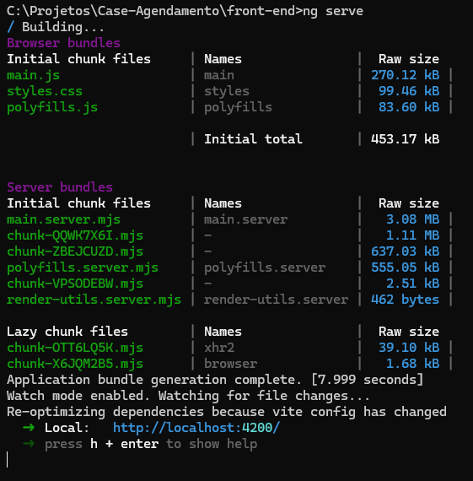

Acesse o navegador:

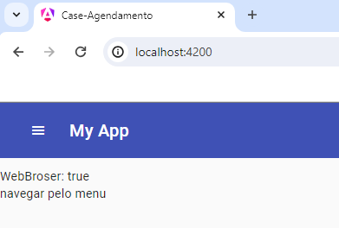

Aceeso ao banco de dados H2:

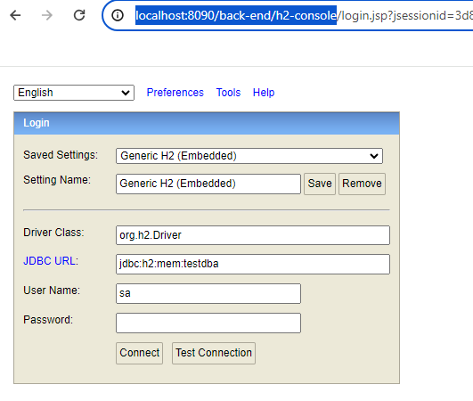

**🛠️ Construído com**

Mencione as ferramentas que você usou para criar seu projeto

* Angular - O framework web usado no front-end
* Spring Boot - O framework usado no back-end
* [Maven](https://maven.apache.org/) - Gerente de Dependência

**✒️ Autor**

* **Emerson**

⌨️ por Emerson.